KEDIT

Para editar programas em microcomputadores, podemos em tese usar qualquer processador de textos. Mas se desejamos produtividade devemos utilizar a ferramenta adequada a cada caso, assim como temos linguagens projetadas para cada tipo de aplicação, podemos encontrar no mercado vários editores de texto que competem entre si diante da necessidade de um executivo, um advogado ou uma secretária. Quando a tarefa é escrever programas encontramos um mercado bem diferente e nele o Kedit destaca-se com louvor.

O Kedit é um editor desenvolvido para que programadores tenham maior produtividade. Você, por mais que goste dele, não deverá recomendá-lo para um leigo em programação, pois estará tornando o trabalho desta pessoa muito difícil, já que o Kedit trabalha sob ordens diretas ao contrário dos processadores de texto, que orientam o usuário a todo o momento.

Além disso, o Kedit possui uma "linguagem" de programação própria. Através dela você mesmo poderá criar comandos personalizados de acordo com a linguagem de programação que estiver sendo usada e, até mesmo conforme técnicas e padrões específicos da sua instalação.

Outra característica interessante do Kedit é sua compatibilidade com o XEDIT que é o editor de programação mais utilizado em main-frames IBM de todo o mundo.

Com este conceito, o Kedit é sem dúvida imbatível em sua categoria, por isso é recomendado pela COBOLware para os programadores COBOL.

Já que o Kedit é um software muito extenso e poderoso, este manual procura introduzir os participantes ao Kedit, de forma a que aqueles que desejarem aprofundar-se possam fazê-lo por conta própria estudando o help que faz parte do produto, bastando teclar <F1>.

Conceitos do Kedit

Para utilizarmos o Kedit é necessário conhecer suas características, vamos começar pelo significado de cada área da tela:

Exemplo de lay-out de tela do Kedit

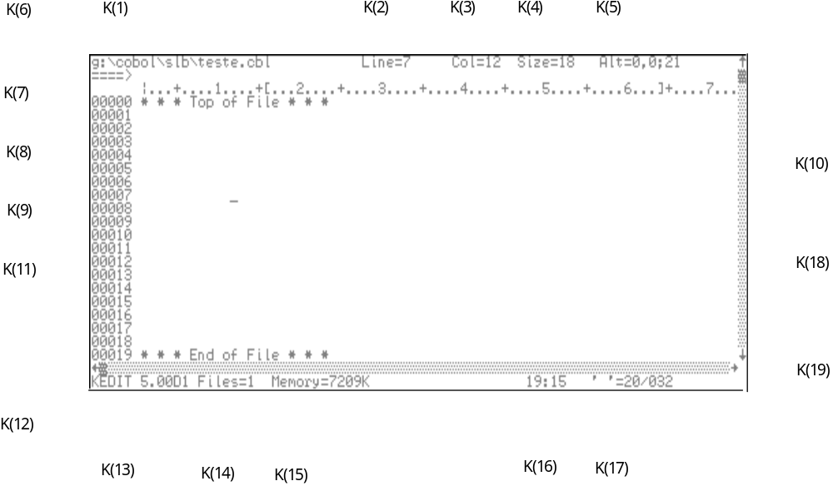

Descrição dos Campos

K(1) Nome completo do arquivo em edição na janela.
K(2) Indicador de linha do cursor no arquivo.
K(3) Indicador de coluna do cursor.
K(4) Indicador do tamanho do arquivos em linhas.
K(5) Indicador do número de alterações feitas no arquivo.
K(6) Linha de comandos.
K(7) Linha de escala.
K(8) Indicador de topo do arquivo.
K(9) Área de prefixo.
K(10) Linha corrente.
K(11) Área de Texto.
K(12) Indicador de fim de arquivo.
K(13) Indicador de versão do Kedit.
K(14) Indicador de número de arquivos em edição.
K(15) Indicador da quantidade de memória livre.
K(16) Relógio.
K(17) Display do cód. ASCII no cursor em decimal e hexa.
K(18) Barra de rolamento vertical.
K(19) Barra de rolamento horizontal

Comandos do Kedit

A partir de agora vamos estudar os comandos do Kedit indispensáveis a edição de programas, observe que:

- Durante a leitura, alguns comandos começam com a(s) primeira(s) letras em maiúsculo e as demais em minúsculo, isto significa que o comando pode ser abreviado até a última letra em maiúsculo, ou seja "FF" é equivalente a "FFile";

- Logo que um comando é executado o Kedit apaga-o da linha de comando, se for preciso manter o comando para repetições ou derivações, insira um "e comercial" (&) antes do comando.

Exemplo:

&Change

- Todos os comandos referentes a edição, atuam a partir da linha corrente "K(10)" os demais sobre o arquivo que estiver na janela de edição;

1 - Editando um arquivo com o Kedit

1.1 - Editando sob DOS:

KEDIT [Nome-do-arquivo]

O arquivo selecionado é procurado no diretório corrente e nos demais especificados na variável de ambiente PATH. Se encontrado é carregado em memória, se não, a especificação é considerada como default para gravação no final da edição "K(1)".

1.2 - Editando sob o próprio Kedit

Kedit|Xedit [FileSpec]

Se FileSpec for omitido a janela de edição trará o próximo arquivo que estiver em memória.

2 - Comandos Kedit da linha de comandos "K(6):"

Para que o cursor vá para a linha de comandos, utilize a tecla <Home>, digite o comando desejado e tecle <Enter> para que o mesmo seja executado.

2.1 - Encerrando uma sessão Kedit

FILE - Grava o arquivo com o nome "K(1)"

FILE FileSpec - Grava em FileSpec sem overwrite

FFile FileSpec - Grava em FileSpec com overwrite

QUIT - Abandona a edição do arquivo sem salvar, mas se tiver alterações o comando será rejeitado

QQuit - Aborta a edição do arquivo

CANCEL - Remove todos os arquivos que não sofreram nenhuma alteração

Atenção:
Caso não reste nenhum arquivo em memória, o kedit encerrará as edições.

2.2 - Para salvar o arquivo sem encerrar a sessão

SAVE - Grava o arquivo com o nome "K(1)"
SAVE FileSpec - Grava em FileSpec sem overwrite
SSave FileSpec - Grava em FileSpec com overwrite

2.3 - Manipulação de alvos

O kedit considera como um alvo (TARGET) qualquer cadeia de caracteres (STRING) desde que esteja devidamente delimitada, com exceção dos caracteres de A a Z, de 0 a 9 e do espaço em branco, todos os demais caracteres da tabela ASCII podem ser usados como delimitador de ALVO.

Exemplos:

/O Kedit é um editor/
"o Kedit é um editor"
=o Kedit é um editor=

Se for necessário especificar um ALVO em hexa será necessário um delimitador adicional: a aspa simples ( ' ) sendo que a primeira deve ser precedida pela letra X.

Exemplo:

/X'41'/ é equivalente a /A/

Os caracteres ponto de interrogação (?) e cifrão o ($) por default são coringas, ou seja, podem ser especificados quando não se conhece o ALVO completo, sendo que o primeiro vale um único caracter e o ultimo como uma cadeia de tamanho indeterminado.

2.3.1 - Pesquisando um ALVO no arquivo

Basta delimitar o alvo na linha de comando "K(6)", se o alvo não terminar com espaço o ultimo delimitador poderá ser omitido.

Exemplo:

=> /PROCEDURE DIVISION <Enter>

Se o ALVO "PROCEDURE DIVISION" existir, a próxima linha que a contiver será posicionada como linha corrente "K(6)", se desejar realizar a pesquisa reversa (da linha corrente para o topo do arquivo), coloque um sinal de menos (-) antes do delimitador;

Exemplo:

=> -/PROCEDURE DIVISION <Enter>

É possível solicitar ao Kedit que considere para edição linhas que satisfaçam determinadas condições (edição seletiva).

Comandos ALL, LESS e MORE

Sintaxe:

[ALL|LESS|MORE] [Alvo]

Exemplos:

ALL /T/|/W/&/X/ Seleciona as linhas que contenham T ou W e as que
contenham X
MORE /J/ Acrescenta as linhas que contenham W
MORE ~/A/ Acrescenta as linhas que não contenham a letra A
LESS ~/B/ Desconsidera as linhas que não contenham a letra B
LESS /K/ Desconsidera as linhas que contenham K
LESS Blank Desconsidera as linhas em branco

Obs: as linhas que não satisfaçam as condições especificadas são indicadas com a mensagem ------- n line(s) not displayed -------, para omitir comande SHADow OFF.

2.3.2 Substituindo um ALVO no arquivo;

Comando Change

Sintaxe:

Change /ALVO1/ALVO2/(["ALVO-LIMITE"|n1] [n2])

Onde:

ALVO1 - Alvo a substituir
ALVO2 - String nova
ALVO-LIMITE - String que limita a atuação do comando
n1 - Número de linhas a considerar
n2 - Número de ocorrências por linha

Obs: n1 ou n2 podem ser declarados como *, o Kedit trata como infinito, nesta ou em qualquer outra situação que necessite de um parâmetro numérico.

Comando SCHange (Troca seletiva);

Sintaxe:

SCHange Change /ALVO/ALVO2/(["ALVO-LIMITE"|n1] [n2])

Atua da mesma forma que o comando Change só que cada substituição deverá ser selecionada uma a uma pelo usuário.

2.4 - Interação com o DOS;

CHDir X:\Path - Muda de diretório corrente;

CHDRive X: - Muda de drive corrente;

DIR FileSpec - Lista o diretório;

DOS - Apresenta o prompt do DOS

DOS comando - 1 - Apaga a tela
- 2 - Executa o comando DOS
- 3 - Pausa para continuar

DOSQuiet comando - Executa o comando DOS

DOSNowait comando - 1 - Apaga a tela
- 2 - Executa o comando DOS

ERASE FileSpec - Apaga um arquivo do disco;

REName File1 File2 - Renomeia arquivo no disco;

2.5 - Comandos especiais;

? ou F6 - Ecoa o último comando;

= ou F9 - Repete o último comando;

RECover n - Recupera as últimas n linhas alteradas ou apagadas.

LOWercase [n|Alvo] - Converte n linhas para minúsculas

UPPercase [n|Alvo] - Converte n linhas para maiúsculas

2.6 - Comandos de configuração;

Através do comando SET o Kedit pode mudar seu comportamento de acordo com as necessidades de cada programador ou situação, ou seja configurado da maneira de cada um. Se você quiser tornar alguns comandos de configuração "permanentes", eles devem ser inseridos no arquivo PROFILE.KEX que será executado automaticamente a cada vez que o Kedit for chamado.

Sintaxe:

SET PARÂMETROS;

Como nenhum dos parâmetros do comando SET é igual a qualquer comando Kedit, a palavra SET pode ser omitida.

Parâmetros mais utilizados;

[SET] AUtosave n|OFF
Força o Kedit a salvar todo o arquivo a cada nalterações, (como .AUS);

[SET] BACKUp KEEP|TEMP|OFF
Especifica o modo de back-up como permanente, temporário ou desativado);

[SET] CASE Mixed|Upper [Respect|Ignore] [Respect|Ignore]
Determina as opções de tratamento de minúsculas e maiúsculas na digitação, pesquisa e substituição.

[SET] PSCReen 25|43|50

[SET] SCReen n [Horizontal|Vertical]
[SET] SCReen m Split
[SET] SCReen Size n1 [Split]
Divide a tela em janelas de diversas formas;

[SET] WRap ON|OFF
Faz com que as pesquisas (caso não seja encontrada da linha corrente até o fim) sejamreiniciadas do topo do arquivo;

3 - Comandos Kedit da área de prefixo "K(9)";

Para que o cursor vá para a área de prefixo utilize as teclas de movimentação do cursor ou <Ctrl>+<Enter>, digite o comando desejado e tecle <Home> para que o mesmo seja executado.

A n | Abre n linhas em branco
C n | Marca n linhas p/cópia
CC | Marca bloco p/cópia
D n | Apaga n linhas
DD | Marca bloco apagar
F | Destino p/copiar ou mover (próxima linha)
I n | Abre n linhas em branco
M n | Marca n linhas p/mover
MM | Marca bloco p/mover
P | Destino p/copiar ou mover (linha anterior)
S | Exibe linhas omitidas
X n | Omite n linhas (somente na tela)
/ | Transforma a linha em linha corrente
< n | Trunca linha a direita n colunas
> n | Trunca linha a esquerda n colunas
" n | Duplica linha n vezes
"" | Duplica bloco n vezes
.xxxx | Marca pointer.  Para voltar ao pointer marcado, digite .xxxx na linha de comando
SCALE | Transfere a linha de escala
TAB-L | Transfere a linha de tabulação

4 - Comandos Kedit via hot-keys (toda a tela)

4.1 - Marcando blocos

Alt-B | Marca box
Alt-L | Marca linhas inteiras
Alt-U | Desmarca bloco
Alt-Z | Marca linhas por partes

4.2 – Integração com Micro Focus COBOL.

Alt-E | Edita o fonte referenciado na posição do cursor (COPY ou CALL).
Alt-Q | Help da palavra reservada do COBOL da posição do cursor.
*(do tec. numérico) ou Ctrl-F8 | Flagra ou desflagra a linha corrente ou as linhas selecionadas.

4.3 - Manipulando blocos

Alt-C | Copia e desmarca
Alt-F | Preenche o bloco com o mesmo caracter
Alt-G | Apaga
Alt-K | Copia mantendo a marcação
Alt-M | Move
Alt-O | Copia em overwrite
Shift-F5 | Converte para letras maiúsculas
Shift-F6 | Converte para letras minusculas

4.3 - Funções diversas

Alt-A | Adiciona uma nova linha
Alt-D | Apaga linha corrente
Alt-R | Recupera linha alterada ou apagada
Alt-S | Quebra linha na posição do cursor (Split)
Alt-J | Junta linha na posição do cursor (Join)
Alt-W | Apaga palavra
Alt-X | Edita o arquivo em um diretório (Ctrl-H)
Alt-= | Duplica linha corrente
Ctrl-Y | Apaga linha
Ctrl-C | Centraliza linha
Ctrl-E | Edita o arquivo em um diretório (Ctrl-H)
Ctrl-F | Formata parágrafo
Ctrl-H | Diretório
Ctrl-Q | Relaciona arquivos presentes na memória
Ctrl-R | Recupera linha apagadas/deletadas
Ctrl-S | Copia para a linha de comando
Ctrl-X | Muda janela para outro arquivo
Ctrl-F1 | Desfaz a última alteração (Undo)
Ctrl-F2 | Refaz a próxima alteração (Re do)
Esc | Aborta alterações da Linha
F1 | Help
F2 | Insere linha em branco
F3 | Quit
F4 | Tab
F5 | Transforma a linha em linha corrente
F6 | Histórico de comandos
F7 | Posiciona o cursor na primeira coluna
F8 | Duplica a linha
F9 | Repete o último comando
F10 | Muda de janela
F11 | Split/Join
F12 | Home (Cursor para a linha de comando)

